Автономная некоммерческая организация профессионального
образования «Международная Академия Информационных
Технологий «ИТ ХАБ» (АНО ПО «ИТХАБ»)
КОНТРОЛЬНАЯ ТОЧКА № 6
«Система управления ошибками MantisBT»
Выполнил: Михеев Максим Алексеевич
Группа: 4ИБ1
Преподаватель: Сухов Андрей Александрович
Москва, 2026.

Цель работы
Освоить основные возможности MantisBT: настроить пользователей и проект, оформить сообщения об ошибках, версии, Roadmap и проверить REST API.

Ход работы
В системе созданы три пользователя с разными правами: administrator, developer и reporter.
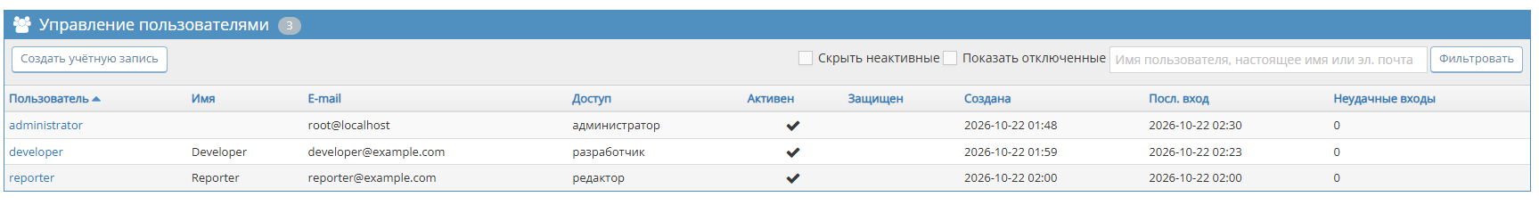
Рисунок 1 - Пользователи и уровни доступа
Создан проект KT6 Project. Проект активен и доступен участникам.
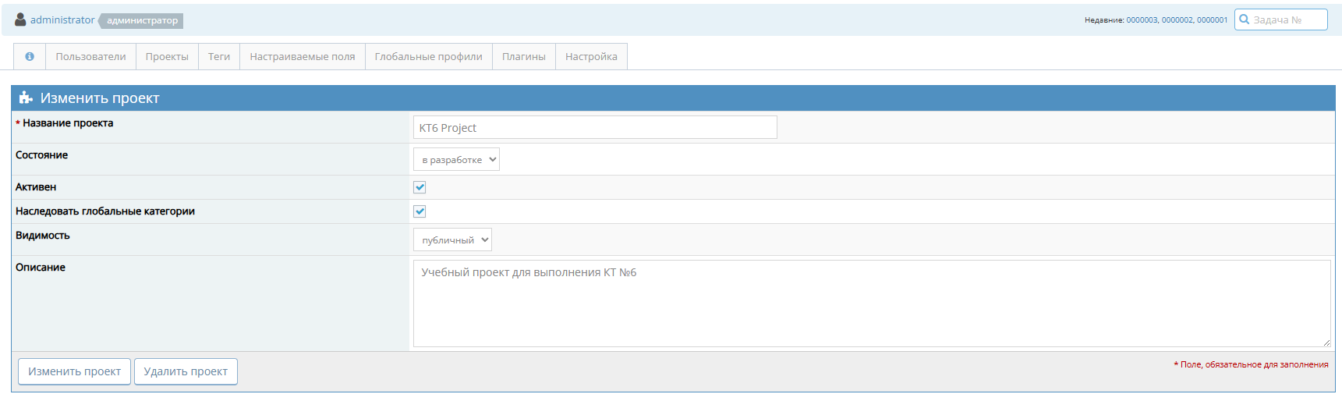
Рисунок 2 - Основные параметры проекта KT6 Project

В проекте созданы версии 1.0 и 1.1. Пользователи developer и reporter добавлены с разными уровнями доступа.
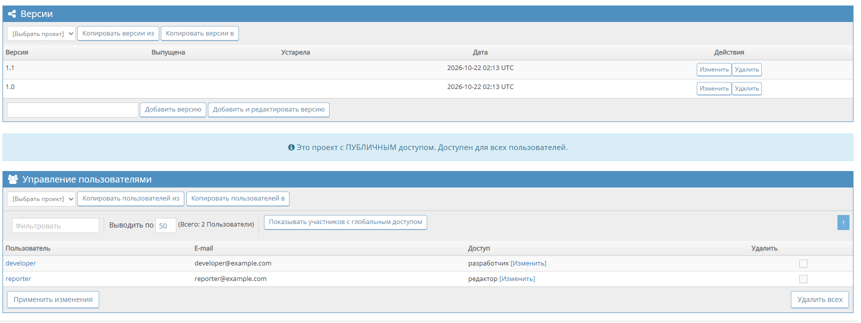
Рисунок 3 - Версии проекта и участники
Созданы три bug-report. Все задачи назначены пользователю developer.
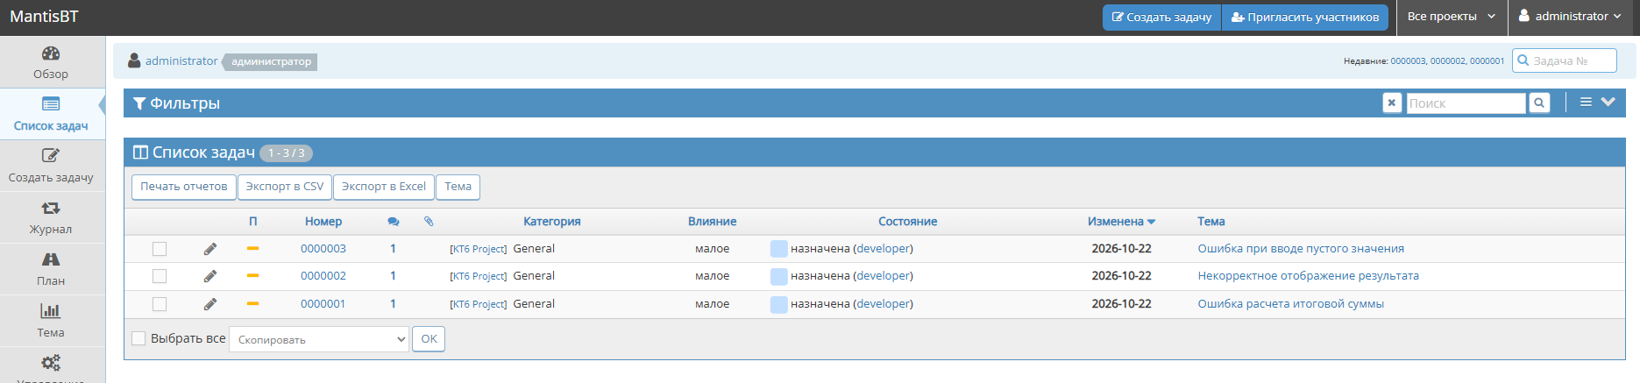
Рисунок 4 - Список задач проекта

В карточке задачи № 1 указаны тема, описание, шаги воспроизведения, исполнитель и версия 1.0.
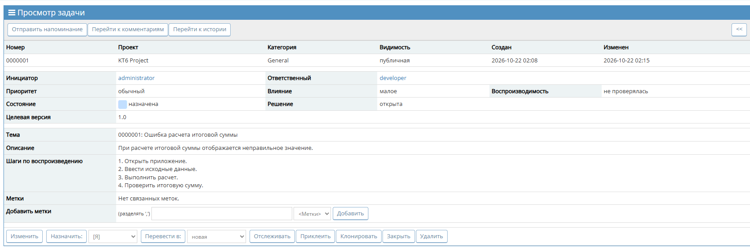
Рисунок 5 - Карточка задачи № 1
К задаче добавлен комментарий о результате проверки ошибки.
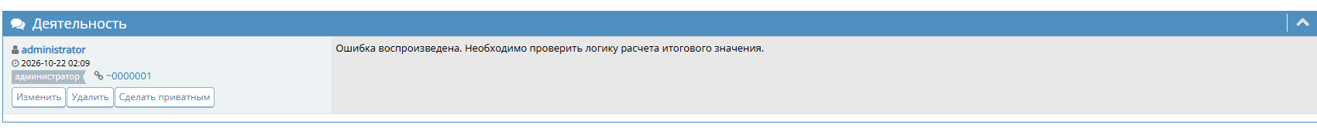
Рисунок 6 - Обсуждение задачи № 1

Roadmap
В Roadmap версия 1.0 содержит задачи № 1 и № 2, а версия 1.1 - задачу № 3. Так как задачи не закрыты, готовность версий составляет 0 %.

Проверка REST API
Запрос GET /api/rest/issues/1 вернул HTTP 200 OK и данные задачи № 1. Запрос со статусом 200 также зафиксирован в access log MantisBT.

Критерии качественного bug-report
Хороший bug-report должен содержать понятный заголовок, описание проблемы, шаги воспроизведения, ожидаемый и фактический результат. При необходимости также указываются версия, окружение, воспроизводимость и приоритет.

Вывод
В ходе работы был настроен проект KT6 Project, созданы пользователи, три сообщения об ошибках, версии и Roadmap. Работа REST API проверена успешным запросом к задаче № 1.

